 |  | DISEÑO DE INGENIERÍA | CÓDIGO: | P2437-HV-INF-001
 |  |  | REVISIÓN: | REV 1
 |  | MEMORIA DESCRIPTIVA | FECHA: | 27 de julio de 2026
 |  |  | ELABORÓ: | J. ARBOLEDA
 |  | DISEÑO DEL SISTEMA DE VENTILACIÓN DEL LABORATORIO | REVISÓ: | H. ROSERO
PROYECTO: | P2437 |  | APROBÓ: | F. NAVIA

DISEÑO DEL SISTEMA DE VENTILACIÓN DEL LABORATORIO

Elaborado por: | Revisado por: | Aprobado por:
J. Arboleda | H. Rosero | F. Navia
Fecha: 15/07/2026 | Fecha: 15/07/2026 | Fecha: 15/07/2026

Versión | Autor | Descripción | Fecha elab. | Fecha rev. | Revisado por
REV0 | J. Arboleda | Emisión inicial | 15/07/2026 | 15/07/2026 | H. Rosero
REV1 | – | Cambio de alcance del cliente: sis-tema sin presurización, ventilador axial, sin instrumentación de presión diferencial | 27/07/2026 | – | –
REV2 | – | – | – | – | –
REV3 | – | – | – | – | –
REV4 | – | – | – | – | –

 |  | DISEÑO DE INGENIERÍA | CÓDIGO: | P2437-HV-INF-001
 |  |  | REVISIÓN: | REV 1
 |  | MEMORIA DESCRIPTIVA | FECHA: | 27 de julio de 2026
 |  |  | ELABORÓ: | J. ARBOLEDA
 |  | DISEÑO DEL SISTEMA DE VENTILACIÓN DEL LABORATORIO | REVISÓ: | H. ROSERO
PROYECTO: | P2437 |  | APROBÓ: | F. NAVIA

INFORME TÉCNICO DE INGENIERÍA

DISEÑO DEDLELSILSTAEBMORAADTEOVREINOTILACIÓN

Cliente: BRINSA
Código: P2437-HV-INF-001
Fecha: 27 de julio de 2026

Ingeniero Principal: F. Navia Especialista Técnico: J. Arboleda Revisor Técnico: H. Rosero

 |  | DISEÑO DE INGENIERÍA | CÓDIGO: | P2437-HV-INF-001
 |  |  | REVISIÓN: | REV 1
 |  | MEMORIA DESCRIPTIVA | FECHA: | 27 de julio de 2026
 |  |  | ELABORÓ: | J. ARBOLEDA
 |  | DISEÑO DEL SISTEMA DE VENTILACIÓN DEL LABORATORIO | REVISÓ: | H. ROSERO
PROYECTO: | P2437 |  | APROBÓ: | F. NAVIA

Control de Revisiones
Rev. Fecha
Descripción
Elaboró
Revisó
Aprobó

0 | 15/07/2026 | Emisión inicial | J. Arboleda | H. Rosero | F. Navia
1 | 27/07/2026 | Cambio de alcance del cliente: sistema sin | – | – | –
 |  | presurización, ventilador axial, sin instru-
 |  | mentación de presión diferencial
2 | – | – | – | – | –
3 | – | – | – | – | –
4 | – | – | – | – | –

Nota de Revisión

REV1 (27/07/2026) — cambio de alcance del cliente: sistema sin presurización, ventilador axial, sin instrumentación de presión diferencial; se mantienen caudal, filtración y rejillas.

 |  | DISEÑO DE INGENIERÍA | CÓDIGO: | P2437-HV-INF-001
 |  |  | REVISIÓN: | REV 1
 |  | MEMORIA DESCRIPTIVA | FECHA: | 27 de julio de 2026
 |  |  | ELABORÓ: | J. ARBOLEDA
 |  | DISEÑO DEL SISTEMA DE VENTILACIÓN DEL LABORATORIO | REVISÓ: | H. ROSERO
PROYECTO: | P2437 |  | APROBÓ: | F. NAVIA
DISEÑO DEL SISTEMA DE VENTILACIÓN DEL LABORATORIO

J.Arboledaa,∗, F. Naviaa, H. Roserob

aDML Ingenieros consultores, Cali, Colombia, 760025 bEspecialidad Mecánica y Procesos, Cali, Colombia

Abstract
El presente informe técnico describe el diseño conceptual del sistema de ventilación con filtración para un laboratorio de 320 m3 de volumen efectivo. El objetivo consiste en garantizar 12 renovaciones de aire por hora y diluir los contaminantes generados en el interior, con impulsión de aire filtrado y descarga libre a la atmósfera a través de rejillas.
La estrategia de diseño seleccionada emplea un ventilador axial tubeaxial en PRFV de impulsión directa (sin ductos) que introduce aire filtrado al recinto, complementado con tres rejillas de descarga libre que permiten la salida ordenada del flujo. Se presentan los cálculos de caudal (2 260 CFM), potencia del ventilador (0.320 kW teórico a 165 Pa en el sitio, motor provisional de 0.75 HP), área de impulsión (0.1333 m2, radio 206.0 mm) y dimensiones de las rejillas de salida (353 mm × 336 mm cada una, velocidad de descarga 3.0 m/s). Los resultados se sustentan en ASHRAE 170, ASHRAE 62.1, NFPA 99, OSHA 29 CFR 1910.1450, WHO Laboratory Biosafety Manual y NIH DRM.
Keywords: ventilación de laboratorios, filtración MERV, renovaciones de aire, CFD, ASHRAE 170, calidad del aire interior

∗Autor correspondiente
Email addresses: proyectos20dnlsas. con (J.Arboleda), fernando. navia0dnlsas. con (F. Navia),
herninsul. rosero0dnlsas. con (H. Rosero)

 |  | DISEÑO DE INGENIERÍA | CÓDIGO: | P2437-HV-INF-001
 |  |  | REVISIÓN: | REV 1
 |  | MEMORIA DESCRIPTIVA | FECHA: | 27 de julio de 2026
 |  |  | ELABORÓ: | J. ARBOLEDA
 |  | DISEÑO DEL SISTEMA DE VENTILACIÓN DEL LABORATORIO | REVISÓ: | H. ROSERO
PROYECTO: | P2437 |  | APROBÓ: | F. NAVIA

Resumen Ejecutivo

El laboratorio objeto de estudio requiere un sistema de ventilación que garantice 12 renovaciones de aire por hora con filtración del aire de impulsión. El sistema introduce aire limpio y filtrado al recinto y lo descarga libremente a la atmósfera a través de rejillas, de modo que el flujo se dirija desde el interior hacia el exterior a través de aberturas controladas.
La solución de diseño propuesta utiliza un ventilador axial tubeaxial en PRFV de impulsión directa ubicado en una pared del recinto, sin ductos de distribución. El aire ingresa al laboratorio a través de una boca circular equivalente a 412 mm de diámetro (radio 206.0 mm) y a una velocidad de 8 m/s. La salida del aire se efectúa mediante tres rejillas rectangulares de 353 mm × 336 mm cada una, operando a una velocidad facial de 3.0 m/s en descarga libre.
Los resultados principales indican un caudal de diseño de 64.0 m3/min (3 840 m3/h, 2 260 CFM), una potencia teórica del ventilador de 0.320 kW a las condiciones del sitio (Cajicá, ρ = 0.88 kg/m3, ∆P total de 165 Pa con filtro cargado) y una potencia instalada provisional de 0.75 HP. El diseño cumple con los rangos de renovaciones de aire establecidos por ASHRAE 170, WHO y NIH para laboratorios de control medio y bioseguridad nivel 2. El modelo de dinámica de fluidos computacional (CFD), resuelto con inyección a 8 m/s y rejillas como pressure outlet a 0 Pa gauge (condición que representa la descarga libre real a la atmósfera), confirma la distribución de velocidades esperada: velocidad máxima de 8 m/s en la zona de inyección y velocidades faciales del orden de 3 m/s en las rejillas de salida.

 |  | DISEÑO DE INGENIERÍA | CÓDIGO: | P2437-HV-INF-001
 |  |  | REVISIÓN: | REV 1
 |  | MEMORIA DESCRIPTIVA | FECHA: | 27 de julio de 2026
 |  |  | ELABORÓ: | J. ARBOLEDA
 |  | DISEÑO DEL SISTEMA DE VENTILACIÓN DEL LABORATORIO | REVISÓ: | H. ROSERO
PROYECTO: | P2437 |  | APROBÓ: | F. NAVIA

Nomenclatura y Abreviaturas Símbolos
Símbolo Descripción

A Área (m2)
D Diámetro (m)
N Número de renovaciones de aire por hora (ren/h)
- Potencia (kW)
- Caudal volumétrico (m3/min o m3/s)
r Radio (m)
V Volumen efectivo del recinto (m3)
v Velocidad (m/s)
∆P Presión diferencial (Pa)
η Eficiencia del ventilador (-)
π Constante matemática (3.14159)

Abreviaturas Abreviatura Significado

ACH Air Changes per Hour (renovaciones de aire por hora)
ASHRAE American Society of Heating, Refrigerating and Air-Conditioning Engineers CFD Computational Fluid Dynamics
CFM Cubic Feet per Minute
HEPA High Efficiency Particulate Air MERV Minimum Efficiency Reporting Value NFPA National Fire Protection Association NIH National Institutes of Health
OSHA Occupational Safety and Health Administration WHO World Health Organization

 |  | DISEÑO DE INGENIERÍA | CÓDIGO: | P2437-HV-INF-001
 |  |  | REVISIÓN: | REV 1
 |  | MEMORIA DESCRIPTIVA | FECHA: | 27 de julio de 2026
 |  |  | ELABORÓ: | J. ARBOLEDA
 |  | DISEÑO DEL SISTEMA DE VENTILACIÓN DEL LABORATORIO | REVISÓ: | H. ROSERO
PROYECTO: | P2437 |  | APROBÓ: | F. NAVIA

Índice
Nota de Revisión 1
Resumen Ejecutivo 3
Nomenclatura y Abreviaturas 4
- Introducción 7
- Objetivos del Proyecto 7
  - Objetivo General . . . . . . . . . . . . . . . . . . . . . . . . . . . . . . . . . . . . 7
  - Objetivos Específicos . . . . . . . . . . . . . . . . . . . . . . . . . . . . . . . . . . 7
- Alcance y Limitaciones 8
  - Alcance . . . . . . . . . . . . . . . . . . . . . . . . . . . . . . . . . . . . . . . . . 8
  - Limitaciones . . . . . . . . . . . . . . . . . . . . . . . . . . . . . . . . . . . . . . . 8
- Bases de Diseño 8
  - Condiciones Ambientales del Sitio . . . . . . . . . . . . . . . . . . . . . . . . . . . 8
  - Propiedades del Aire de Impulsión . . . . . . . . . . . . . . . . . . . . . . . . . . . 8
  - Datos del Recinto y Criterios de Ventilación . . . . . . . . . . . . . . . . . . . . . . 9
  - Criterios de Diseño del Ventilador . . . . . . . . . . . . . . . . . . . . . . . . . . . 9
  - Escenarios de Filtración . . . . . . . . . . . . . . . . . . . . . . . . . . . . . . . . . 9
  - Rejillas de Exfiltración 11
  - Corrosividad del Ambiente y Criterio de Materiales 11
  - Normativas Aplicables 11
- Metodología 13
- Resultados 14
  - Caudal de Ventilación 14
  - Potencia del Ventilador 14
  - Área de Impulsión del Ventilador 14
  - Rejillas de Exfiltración 14
  - Datos para Modelado CFD 16
  - Resultados de la simulación CFD 16
- Análisis de Resultados 16
- Conclusiones 19
- Recomendaciones 20
Apéndice A Cálculos Detallados 21
Apéndice A.1 Cálculo del Caudal de Ventilación 21

 |  | DISEÑO DE INGENIERÍA | CÓDIGO: | P2437-HV-INF-001
 |  |  | REVISIÓN: | REV 1
 |  | MEMORIA DESCRIPTIVA | FECHA: | 27 de julio de 2026
 |  |  | ELABORÓ: | J. ARBOLEDA
 |  | DISEÑO DEL SISTEMA DE VENTILACIÓN DEL LABORATORIO | REVISÓ: | H. ROSERO
PROYECTO: | P2437 |  | APROBÓ: | F. NAVIA

Apéndice A.2 Cálculo de la Potencia del Ventilador 22
Apéndice A.3 Cálculo del Área de Impulsión 22
Apéndice A.4 Cálculo de las Rejillas de Exfiltración 22
Apéndice A.5 Verificación del Balance de Masas 23
Apéndice B Planos y Esquemas 23
Apéndice C Especificaciones Técnicas 23
Apéndice D Documentos de Ingeniería del Proyecto 23

Índice de tablas
- Condiciones ambientales del sitio de instalación . . . . . . . . . . . . . . . . . . . . 8
- Propiedades del aire de impulsión . . . . . . . . . . . . . . . . . . . . . . . . . . . 9
- Datos del recinto y criterios de ventilación . . . . . . . . . . . . . . . . . . . . . . . 9
- Criterios de diseño del ventilador de impulsión 10
- Escenarios de filtración del sistema de impulsión 10
- Criterios de diseño de las rejillas de exfiltración 11
- Criterio de materiales para el ambiente corrosivo del sitio 11
- Normativas y guías aplicables al diseño de ventilación 12
- Resultados del caudal de ventilación 14
- Resultados de potencia del ventilador 14
- Resultados del área de impulsión del ventilador 15
- Resultados de las rejillas de exfiltración 15
- Condiciones de contorno para el modelo CFD 15
D.14 Documentos de ingeniería del proyecto P2437 24

Índice de figuras
- Líneas de corriente coloreadas por magnitud de velocidad. Vista isométrica del recinto; la inyección se localiza en el extremo derecho y la exfiltración se distribuye entre las
tres rejillas del lado opuesto. Escala 0–8200 mm/s. 17
- Campo vectorial de velocidad en un corte vertical del recinto (vista isométrica). Se observa el flujo dirigido hacia las rejillas de exfiltración y la recirculación en la zona posterior 17
- Campo de velocidad en plano horizontal (vista en planta). La inyección desde la derecha genera un flujo cruzado hacia las tres rejillas de la izquierda; las zonas periféricas presentan vórtices de baja velocidad. 18
- Campo vectorial de velocidad en un corte longitudinal. Se aprecia la inyección lateral,
la difusión del chorro y el patrón de recirculación en la mitad opuesta del recinto. 18

 |  | DISEÑO DE INGENIERÍA | CÓDIGO: | P2437-HV-INF-001
 |  |  | REVISIÓN: | REV 1
 |  | MEMORIA DESCRIPTIVA | FECHA: | 27 de julio de 2026
 |  |  | ELABORÓ: | J. ARBOLEDA
 |  | DISEÑO DEL SISTEMA DE VENTILACIÓN DEL LABORATORIO | REVISÓ: | H. ROSERO
PROYECTO: | P2437 |  | APROBÓ: | F. NAVIA

Introducción

El control de la calidad del aire interior en laboratorios constituye un requisito crítico para garantizar la integridad de los procesos, la seguridad del personal y la confiabilidad de los resultados analíticos. En instalaciones sensibles a contaminación por partículas o microorganismos, la ventilación debe diluir los contaminantes generados en el interior y suministrar aire de impulsión con la calidad de filtración adecuada al proceso.
El presente informe aborda el diseño conceptual del sistema de ventilación de un laboratorio con volumen efectivo de 320 m3, ubicado en las instalaciones de BRINSA. El recinto requiere 12 renovaciones de aire por hora, valor seleccionado con base en los estándares internacionales aplicables a laboratorios de control medio y bioseguridad nivel 2. El aire de impulsión se introduce mediante un ventilador axial de impulsión directa, sin ductos de distribución, y sale del recinto a través de tres rejillas que descargan libremente a la atmósfera. Esta configuración minimiza la complejidad constructiva y facilita la modelación posterior mediante dinámica de fluidos computacional (CFD).
El documento se estructura de la siguiente manera. La Sección 2 presenta los objetivos y el alcance del estudio. La Sección 3 define las bases de diseño, incluyendo condiciones ambientales, criterios de ventilación y normativa aplicable. La Sección 4 describe la metodología de cálculo. La Sección 5 presenta los resultados de caudal, potencia, áreas de impulsión y descarga, y los datos para CFD. La Sección 6 analiza la coherencia de los resultados con los requerimientos de ventilación. Finalmente, las Secciones 7 y 8 presentan conclusiones y recomendaciones.

Objetivos del Proyecto

Objetivo General
Diseñar el sistema de ventilación del laboratorio de 320 m3 de volumen efectivo, garantizando 12 renovaciones de aire por hora con filtración MERV 13-14 del aire de impulsión, impulsión directa sin ductos y descarga libre por rejillas.

Objetivos Específicos
    - Determinar el caudal de aire de impulsión requerido para alcanzar las 12 renovaciones de aire por hora en el recinto.
    - Calcular la potencia del ventilador necesaria para vencer las pérdidas de presión del sistema de filtración e impulsión y de las rejillas de descarga.
    - Dimensionar el área de impulsión del ventilador (configuración circular) y las rejillas de descarga rectangulares.
    - Sustentar el número de renovaciones de aire con base en la normativa internacional aplicable (ASHRAE, WHO, NIH, OSHA, NFPA).
    - Generar los datos de contorno para un modelo CFD que permita verificar la distribución de velocidades en el laboratorio.

 |  | DISEÑO DE INGENIERÍA | CÓDIGO: | P2437-HV-INF-001
 |  |  | REVISIÓN: | REV 1
 |  | MEMORIA DESCRIPTIVA | FECHA: | 27 de julio de 2026
 |  |  | ELABORÓ: | J. ARBOLEDA
 |  | DISEÑO DEL SISTEMA DE VENTILACIÓN DEL LABORATORIO | REVISÓ: | H. ROSERO
PROYECTO: | P2437 |  | APROBÓ: | F. NAVIA

Alcance y Limitaciones

Alcance
El presente informe incluye la definición de las bases de diseño, el cálculo del caudal de ventilación, la estimación de la potencia del ventilador, el dimensionamiento del área de impulsión y de las rejillas de descarga, la sustentación normativa de las 12 renovaciones de aire por hora, y la generación de datos de contorno para un modelo CFD. Adicionalmente, se presentan recomendaciones para la filtración del aire de impulsión y los materiales resistentes al ambiente corrosivo del sitio.

Limitaciones
El estudio se limita al diseño conceptual del sistema de ventilación. No se incluye el diseño detallado de ductos, ya que la estrategia seleccionada emplea impulsión directa. No se realiza la selección comercial definitiva de un ventilador específico, aunque se indican los parámetros mínimos requeridos y una referencia preliminar a confirmar con catálogo. El modelo CFD se ejecutó en Autodesk CFD con las condiciones de contorno presentadas en la Tabla 13; los resultados se discuten en las Secciones 6 y 7. Las propiedades del aire se consideran aproximadamente constantes a 25 ◦C y 101.3 kPa.

Bases de Diseño

Condiciones Ambientales del Sitio
Las condiciones ambientales del sitio se presentan en la Tabla 1. Estos valores corresponden a las condiciones del sitio de instalación en Cajicá, Cundinamarca (planta BRINSA) [1] y se utilizan para la estimación de las propiedades del aire de impulsión.
Tabla 1: Condiciones ambientales del sitio de instalación

Item Parámetro Ambiental Valor Unidad Referencia

1 | Temperatura ambiente máxima | 21.0 | - C | IDEAM 2023
2 | Temperatura ambiente mínima | 3.0 | - C | IDEAM 2023
3 | Temperatura ambiente promedio | 14.0 | - C | IDEAM 2023
4 Humedad relativa promedio |  | 84.0 | % | IDEAM 2023
5 Presión atmosférica |  | 74.1 | kPa | NOAA 2022
6 Altitud sobre el nivel del mar |  | 2 558 | msnm | IGAC 2021

Propiedades del Aire de Impulsión
El aire de impulsión se considera a 21 ◦C (condición de diseño de verano 0.4 %) y 74.1 kPa (condiciones del sitio), con propiedades aproximadas presentadas en la Tabla 2.

 |  | DISEÑO DE INGENIERÍA | CÓDIGO: | P2437-HV-INF-001
 |  |  | REVISIÓN: | REV 1
 |  | MEMORIA DESCRIPTIVA | FECHA: | 27 de julio de 2026
 |  |  | ELABORÓ: | J. ARBOLEDA
 |  | DISEÑO DEL SISTEMA DE VENTILACIÓN DEL LABORATORIO | REVISÓ: | H. ROSERO
PROYECTO: | P2437 |  | APROBÓ: | F. NAVIA

Tabla 2: Propiedades del aire de impulsión

Item | Propiedad | Valor | Unidad | Referencia
1 | Densidad | 0.88 | kg/m3 | Gas ideal a condiciones del sitio
2 | Viscosidad dinámica | 1,81 × 10⁻⁵ | Pa·s | Cengel & Ghajar (2020)
- Temperatura de impulsión 14.0 ◦C Criterio de diseño
- Calidad de filtración mínima MERV 13-14 – ASHRAE 52.2

Datos del Recinto y Criterios de Ventilación
La Tabla 3 resume las características geométricas y los criterios de ventilación del laboratorio. El laboratorio se ubica dentro de una planta de hipoclorito de calcio, cuyo ambiente exterior es altamente corrosivo; el ventilador, las rejillas y los soportes expuestos deben ser en PRFV, acero inoxidable 316 o acero con recubrimiento epóxico, y el motor debe ser TEFC anticorrosivo.
Tabla 3: Datos del recinto y criterios de ventilación

Item Parámetro Valor Unidad Referencia

- Volumen efectivo del laboratorio
- Renovaciones de aire requeridas
320 m3 Medición / modelo 3D
12 ren/h ASHRAE 170 / WHO / NIH

- Caudal de diseño 3 840 (64.0 m3/min; 2 260
CFM)
m3/h Memoria de cálculo

- Estrategia de ventila- Ventilador directo + rejillas de ción descarga libre
- Criterio de diseño

- Descarga de rejillas Libre a la atmósfera (sin contra-
presión)
- Criterio de diseño

Criterios de Diseño del Ventilador
La Tabla 4 presenta los criterios de diseño del ventilador de impulsión, de tipo axial tubeaxial en PRFV con transmisión por bandas, configuración que mantiene el motor fuera de la corriente corrosiva; la referencia preliminar es Aerovent FBD (primera opción, por confirmar con catálogo). El punto de trabajo en el sitio corresponde al escenario de filtración cargada (∆P filtro 154 Pa + 11 Pa de pérdida en las rejillas de descarga libre = 165 Pa total); dado que las curvas de catálogo se publican a densidad estándar (ρ = 1.2 kg/m3), la selección comercial se realiza en el punto equivalente de catálogo 3 840 m3/h a 225 Pa [1, 2].

Escenarios de Filtración
La calidad de filtración definitiva es MERV 13-14: el laboratorio es de análisis industrial y no de biocontención, por lo que la filtración HEPA quedó evaluada y descartada. La Tabla 5 presenta los escenarios de filtración considerados en el diseño, con las caídas de presión corregidas a la densidad del sitio.

 |  | DISEÑO DE INGENIERÍA | CÓDIGO: | P2437-HV-INF-001
 |  |  | REVISIÓN: | REV 1
 |  | MEMORIA DESCRIPTIVA | FECHA: | 27 de julio de 2026
 |  |  | ELABORÓ: | J. ARBOLEDA
 |  | DISEÑO DEL SISTEMA DE VENTILACIÓN DEL LABORATORIO | REVISÓ: | H. ROSERO
PROYECTO: | P2437 |  | APROBÓ: | F. NAVIA

Tabla 4: Criterios de diseño del ventilador de impulsión

Item | Parámetro | Valor | Unidad | Referencia
1 | Tipo de ventilador | Axial tubeaxial PRFV, transmi-sión por bandas (ref. Aerovent | – | Criterio de diseño
FBD, por confirmar)
- Caudal de diseño 3 840 (1.0667 m3/s) m3/h Memoria de cálculo

- Presión total en el sitio (filtro cargado)
- Punto equivalente de catálogo (ρ = 1.2 kg/m3)
- Presión total en el sitio (filtro limpio)
- Punto equivalente de catálogo (limpio)
- Eficiencia total supues-ta
165 Pa Memoria de cálculo

225 Pa Corrección de densi-dad, k = 0.733

70 Pa Memoria de cálculo

95 Pa Corrección de densi-dad, k = 0.733
0.55 – Criterio de diseño (pro-visional)

- Potencia teórica de aire 0.320 (0.43 HP) kW Ec. (2)

- Motor provisional 0.75 HP TEFC anticorrosivo,
440 V, 3ϕ, 60 Hz (margen de servicio 1.5, a confirmar con ca-tálogo)
– Criterio de diseño / cliente

- Velocidad de impulsión 8.0 m/s Criterio de diseño

- Área de boca de impul-sión
- Diámetro equivalente (radio)
0.1333 m2 Ec. (3)

412 (206.0) mm Ec. (4)

Tabla 5: Escenarios de filtración del sistema de impulsión

Item | Escenario | ∆P Filtro | ∆P Total | Potencia | Estado
1 |  | (Pa) | (Pa) | (kW)
2 | MERV 13-14 limpio | 59 | 70 | 0.136 | Operación inicial
3 | MERV 13-14 carga-do (diseño) | 154 | 165 | 0.320 | Punto de selección
4 HEPA H13 limpio |  | 250 | 261 | 0.506 | Referencia histórica (no aplica)
5 HEPA H13 cargado |  | 600 | 611 | 1.185 | Referencia histórica (no aplica)

 |  | DISEÑO DE INGENIERÍA | CÓDIGO: | P2437-HV-INF-001
 |  |  | REVISIÓN: | REV 1
 |  | MEMORIA DESCRIPTIVA | FECHA: | 27 de julio de 2026
 |  |  | ELABORÓ: | J. ARBOLEDA
 |  | DISEÑO DEL SISTEMA DE VENTILACIÓN DEL LABORATORIO | REVISÓ: | H. ROSERO
PROYECTO: | P2437 |  | APROBÓ: | F. NAVIA

Rejillas de Exfiltración
La Tabla 6 presenta los criterios de diseño de las rejillas de descarga. Las rejillas descargan libremente a la atmósfera: a la densidad del sitio, el cierre de orificio (C_{d} = 0.60) de las tres rejillas a 3.0 m/s representa una pérdida de descarga de 11 Pa, sin set-point de presión en el recinto [3].
Tabla 6: Criterios de diseño de las rejillas de exfiltración

Item | Parámetro | Valor | Unidad | Referencia
1 | Número de rejillas | 3 | unidades | Criterio de diseño
2 | Dimensiones por rejilla | 353 × 336 | mm | Memoria de cálculo
3 | Velocidad facial | 3.0 | m/s | Criterio de diseño

- Área neta total (por re-jilla)
- Presión de descarga li-bre (C_{d} = 0.60)
0.3556 (0.1185) m2 Ec. (5)

11 Pa Cierre de orificio, ρ =
0.88 kg/m3

- Malla anti-insectos Inox 316, 18×18 (abertura ≈1
mm)
– Criterio de diseño

Corrosividad del Ambiente y Criterio de Materiales
El laboratorio se ubica dentro de una planta de hipoclorito de calcio, cuyo ambiente exterior es altamente corrosivo (cloro, hipoclorito y humedad alta). La Tabla 7 resume el criterio de materiales adoptado para los componentes expuestos [1].
Tabla 7: Criterio de materiales para el ambiente corrosivo del sitio

Item Elemento Criterio de Material

- Ventilador (carcasa y rueda) PRFV con resina viniléster (primera opción) o poli-
propileno
- Rejillas, malla anti-insectos y ferretería Acero inoxidable 316/316L (clase A4)
- Soportes expuestos PRFV, inox 316 o acero con recubrimiento epóxico (segunda línea, con inspección programada)
- Motor TEFC anticorrosivo, ejecución severe duty
- Acero galvanizado Descartado en la corriente y a la intemperie

Normativas Aplicables
El número de 12 renovaciones de aire por hora se sustenta en los rangos recomendados por las normas y guías internacionales presentadas en la Tabla 8.
La selección de 12 ACH cubre con holgura el rango superior establecido para laboratorios BSL-2 y el umbral inferior para laboratorios BSL-3, proporcionando un margen de seguridad respecto al mínimo de 6 ACH para espacios generales.

 |  | DISEÑO DE INGENIERÍA | CÓDIGO: | P2437-HV-INF-001
 |  |  | REVISIÓN: | REV 1
 |  | MEMORIA DESCRIPTIVA | FECHA: | 27 de julio de 2026
 |  |  | ELABORÓ: | J. ARBOLEDA
 |  | DISEÑO DEL SISTEMA DE VENTILACIÓN DEL LABORATORIO | REVISÓ: | H. ROSERO
PROYECTO: | P2437 |  | APROBÓ: | F. NAVIA

Tabla 8: Normativas y guías aplicables al diseño de ventilación

Item Norma / Guía Recomendación ACH Referencia

- ASHRAE 170 — Ventilation of Health Care Facilities
- ASHRAE 62.1 — Ventilation for Acceptable IAQ
6–15 ACH según uso ASHRAE (2021)

Caudal por ocupación y área ASHRAE (2022)

- NFPA 99 — Health Care Facilities Code
Criterios de ventilación de es- NFPA (2021) [4] pacios de salud

- WHO Laboratory Biosafety Ma-nual (BSL-2)
- WHO Laboratory Biosafety Ma-nual (BSL-3)
6–12 ACH WHO (2004)

12–15 ACH WHO (2004)

- NIH Design Requirements Manual 10–12 ACH NIH (2023)

- OSHA 29 CFR 1910.1450 Control de exposición por
ventilación
- ASHRAE Handbook Fundamentals Coeficiente de descarga de
orificios (C_{d} = 0.60)
- RETIE Suministro y protección del motor
OSHA (2012)

ASHRAE (2021)

MinCIT (vigente)

- NTC 2050 — Código Eléctrico Co- Circuitos y protecciones ICONTEC (vigente) lombiano

- Resolución 0312 de 2019 Habilitación de servicios de
salud (si aplica)
MinSalud (2019)

 |  | DISEÑO DE INGENIERÍA | CÓDIGO: | P2437-HV-INF-001
 |  |  | REVISIÓN: | REV 1
 |  | MEMORIA DESCRIPTIVA | FECHA: | 27 de julio de 2026
 |  |  | ELABORÓ: | J. ARBOLEDA
 |  | DISEÑO DEL SISTEMA DE VENTILACIÓN DEL LABORATORIO | REVISÓ: | H. ROSERO
PROYECTO: | P2437 |  | APROBÓ: | F. NAVIA

Metodología

El procedimiento de diseño sigue una secuencia lógica de cálculo que parte del volumen del recinto y del número de renovaciones de aire requerido. En primer lugar, se calcula el caudal de ventilación mediante la Ec. (1), que relaciona el volumen efectivo del laboratorio con las renovaciones por hora.

V · N
Q =
60
(1)

En la Ec. (1), Q representa el caudal volumétrico en m3/min, V es el volumen efectivo del recinto en m3 y N es el número de renovaciones de aire por hora. El resultado se convierte a m3/h y a pies cúbicos por minuto (CFM) para facilitar la selección del ventilador.
En segundo lugar, se estima la potencia del ventilador mediante la Ec. (2), que expresa el trabajo necesario para mover el caudal calculado contra una presión total estimada del sistema.

P = Q_{s} · ∆P
η · 1000
(2)

En la Ec. (2), P es la potencia en kW, Q_{s} es el caudal en m3/s, ∆P es la presión total a vencer en Pa y η es la eficiencia total del ventilador. La presión total incluye pérdidas por filtración, accesorios y las rejillas de exfiltración.
En tercer lugar, se dimensiona el área de impulsión del ventilador mediante la Ec. (3), asumiendo una velocidad facial de diseño en el rango de 6 a 12 m/s.

Avent
Q_{s}
=
v
(3)

vent
A partir del área de impulsión se calculan el diámetro y el radio equivalentes mediante las relaciones geométricas de un círculo.

D = 4Avent
r
π
D
; r =
2
(4)

En cuarto lugar, se dimensionan las rejillas de descarga mediante la Ec. (5), definiendo una velocidad de salida entre 2.5 y 4.0 m/s para limitar el ruido y la pérdida de presión en la descarga libre.

Aexfil
Q_{s}
=
v
(5)

salida
El área total se divide entre el número de rejillas propuestas. Para cada rejilla se asignan dimensiones rectangulares que conserven el área neta requerida. Finalmente, se verifica el balance de masas entre la entrada y la salida del recinto, y se entregan las condiciones de contorno para el modelo CFD.

 |  | DISEÑO DE INGENIERÍA | CÓDIGO: | P2437-HV-INF-001
 |  |  | REVISIÓN: | REV 1
 |  | MEMORIA DESCRIPTIVA | FECHA: | 27 de julio de 2026
 |  |  | ELABORÓ: | J. ARBOLEDA
 |  | DISEÑO DEL SISTEMA DE VENTILACIÓN DEL LABORATORIO | REVISÓ: | H. ROSERO
PROYECTO: | P2437 |  | APROBÓ: | F. NAVIA

Resultados

Caudal de Ventilación
Aplicando la Ec. (1) con un volumen efectivo de 320 m3 y 12 renovaciones de aire por hora, se obtiene un caudal de ventilación de 64.0 m3/min. La equivalencia en otras unidades se presenta en la Tabla 9.
Tabla 9: Resultados del caudal de ventilación

Item | Magnitud | Valor Unidad | Referencia
1 | Caudal volumétrico | 64.0 m3/min | Ec. (1)
2 | Caudal volumétrico | 3 840 m3/h | Conversión
3 | Caudal volumétrico | 2 260.1 CFM | Conversión
4 | Caudal en unidades SI | 1.0667 m3/s | Conversión

Potencia del Ventilador
La Tabla 10 resume los resultados de potencia para diferentes escenarios de presión total a las condi-ciones del sitio (Cajicá, ρ = 0.88 kg/m3). El escenario de diseño corresponde a 165 Pa, que incluye las pérdidas por filtración MERV 13-14 cargada y la pérdida de descarga libre de las rejillas; el punto equivalente de catálogo (densidad estándar 1.2 kg/m3) es 3 840 m3/h a 225 Pa [2, 5].
Tabla 10: Resultados de potencia del ventilador
Item  1 | Escenario | Presión Total (Pa) | Potencia | Referencia
2 | MERV limpio | 70 | 0.136 | Ec. (2)
3 | Diseño (MERV cargado) | 165 | 0.320 | Ec. (2)
4 | HEPA limpio (referencia histórica) | 261 | 0.506 | Ec. (2)
5 | HEPA cargado (referencia histórica) | 611 | 1.185 | Ec. (2)
6 | Motor provisional | – | 0.75 HP | Criterio de diseño

(kW)

Área de Impulsión del Ventilador
Con una velocidad de impulsión de 8 m/s, el área de boca del ventilador es 0.1333 m2, lo cual corresponde a un diámetro equivalente de 412 mm y un radio de 206.0 mm. Los resultados se presentan en la Tabla 11.

Rejillas de Exfiltración
Para una velocidad de exfiltración de 3.0 m/s, el área neta total requerida es 0.3556 m2. Distribuida en tres rejillas, cada una debe tener un área neta de 0.1185 m2. Las dimensiones calculadas son 353.2 mm de alto por 335.5 mm de ancho. La Tabla 12 resume estos resultados.

 |  | DISEÑO DE INGENIERÍA | CÓDIGO: | P2437-HV-INF-001
 |  |  | REVISIÓN: | REV 1
 |  | MEMORIA DESCRIPTIVA | FECHA: | 27 de julio de 2026
 |  |  | ELABORÓ: | J. ARBOLEDA
 |  | DISEÑO DEL SISTEMA DE VENTILACIÓN DEL LABORATORIO | REVISÓ: | H. ROSERO
PROYECTO: | P2437 |  | APROBÓ: | F. NAVIA

Tabla 11: Resultados del área de impulsión del ventilador

Item Parámetro Valor Unidad Referencia

1 | Área de impulsión | 0.1333 | m2 | Ec. (3)
2 Diámetro equivalente |  | 412 | mm | Ec. (4)
3 Radio equivalente |  | 206.0 | mm | Ec. (4)
4 Velocidad de impulsión |  | 8.0 | m/s | Criterio de diseño

Tabla 12: Resultados de las rejillas de exfiltración

Item | Parámetro | Valor | Unidad | Referencia
1 | Número de rejillas | 3 | unidades | Criterio de diseño
2  3  4 | Velocidad de exfiltración Área neta total  Área neta por rejilla | 3.0  0.3556  0.1185 | m/s m2  m2 | Criterio de diseño Ec. (5)  División equitativa
5 Altura de rejilla |  | 353.2 | mm | Criterio de diseño
6 Ancho de rejilla |  | 335.5 | mm | Criterio de diseño

Tabla 13: Condiciones de contorno para el modelo CFD

Item | Elemento | Geometría | Dimensiones | Condición de Contorno
1 | Impulsión del ventilador | Círculo | r = 206.0 mm | Velocity inlet, 8 m/s
2 | Rejilla de salida 1 | Rectángulo | 353 mm × 336 mm | Pressure outlet, 0 Pa gauge
3 | Rejilla de salida 2 | Rectángulo | 353 mm × 336 mm | Pressure outlet, 0 Pa gauge
4 | Rejilla de salida 3 | Rectángulo | 353 mm × 336 mm | Pressure outlet, 0 Pa gauge
5 | Paredes del laboratorio | Sólidas | Según geometría 3D | Wall, no slip

 |  | DISEÑO DE INGENIERÍA | CÓDIGO: | P2437-HV-INF-001
 |  |  | REVISIÓN: | REV 1
 |  | MEMORIA DESCRIPTIVA | FECHA: | 27 de julio de 2026
 |  |  | ELABORÓ: | J. ARBOLEDA
 |  | DISEÑO DEL SISTEMA DE VENTILACIÓN DEL LABORATORIO | REVISÓ: | H. ROSERO
PROYECTO: | P2437 |  | APROBÓ: | F. NAVIA

Datos para Modelado CFD
La Tabla 13 presenta las condiciones de contorno recomendadas para el modelo CFD.
El balance de masas de diseño presenta una discrepancia inferior al 0.1 %. El caudal de entrada es 1.0667 m3/s, mientras que el caudal teórico de salida distribuido en tres rejillas a 3 m/s es 3 × (0.3532 m × 0.3355 m) × 3 m/s = 1.0665 m3/s. La diferencia (0.02 %) se debe al redondeo de dimensiones. Al imponer pressure outlet en las rejillas, el solver determina el caudal de exfiltración a partir del campo de presión; los resultados visuales confirman velocidades faciales del orden de 3 m/s en las salidas.

Resultados de la simulación CFD
El modelo de dinámica de fluidos computacional se resolvió en Autodesk CFD con las condiciones de contorno de la Tabla 13: inyección como velocity inlet de 8 m/s y las tres rejillas como pressure outlet a 0 Pa gauge, condición que representa la descarga libre real a la atmósfera. Esta condición de salida evita la sobreespecificación del problema y permite que el caudal de descarga se determine a partir del campo de presión interior. En el régimen incompresible del modelo, los resultados se interpretan como la distribución de flujo y la ventilación del recinto. Las Figuras 1 a 4 presentan los campos de velocidad resultantes. La velocidad máxima se sitúa en torno a 8 m/s, coherente con la inyección de diseño, mientras que las salidas presentan velocidades del orden de 3 m/s, compatibles con el dimensionamiento de las rejillas.

Análisis de Resultados

Los resultados obtenidos indican que el caudal de diseño de 2 260 CFM satisface el requerimiento de 12 renovaciones de aire por hora para el volumen de 320 m3. Este valor se encuentra dentro de los rangos recomendados por ASHRAE 170 para espacios de laboratorio y por el WHO Laboratory Biosafety Manual para instalaciones BSL-2, con margen de seguridad respecto al mínimo de 6 ACH.
La potencia teórica del ventilador, calculada en 0.320 kW para un escenario de presión total de 165 Pa a las condiciones del sitio (Cajicá, 2 558 msnm, ρ = 0.88 kg/m3), es consistente con el orden de magnitud esperado para un ventilador axial de impulsión de caudal medio en aplicaciones de ventilación de laboratorio. La selección provisional de un motor de 0.75 HP TEFC anticorrosivo proporciona un factor de seguridad adecuado para compensar pérdidas adicionales por ensuciamiento de filtros, variaciones de eficiencia y condiciones de operación no ideales; el valor definitivo se confirmará con la curva de catálogo del axial seleccionado.
La velocidad de impulsión de 8 m/s en la boca del ventilador se ubica dentro del rango recomendado de 6 a 12 m/s para ventiladores centrífugos y axiales de impulsión directa. Esta velocidad permite un ingreso de aire ordenado sin generar ruido excesivo ni corrientes locales molestas en el interior del recinto.
La velocidad de descarga de 3.0 m/s en las rejillas de salida responde a un criterio de confort y de pérdida de presión baja en la descarga libre: una velocidad excesiva aumentaría el ruido y la velocidad del aire en las zonas cercanas a las rejillas. El valor seleccionado se encuentra dentro del rango aceptable

 |  | DISEÑO DE INGENIERÍA | CÓDIGO: | P2437-HV-INF-001
 |  |  | REVISIÓN: | REV 1
 |  | MEMORIA DESCRIPTIVA | FECHA: | 27 de julio de 2026
 |  |  | ELABORÓ: | J. ARBOLEDA
 |  | DISEÑO DEL SISTEMA DE VENTILACIÓN DEL LABORATORIO | REVISÓ: | H. ROSERO
PROYECTO: | P2437 |  | APROBÓ: | F. NAVIA
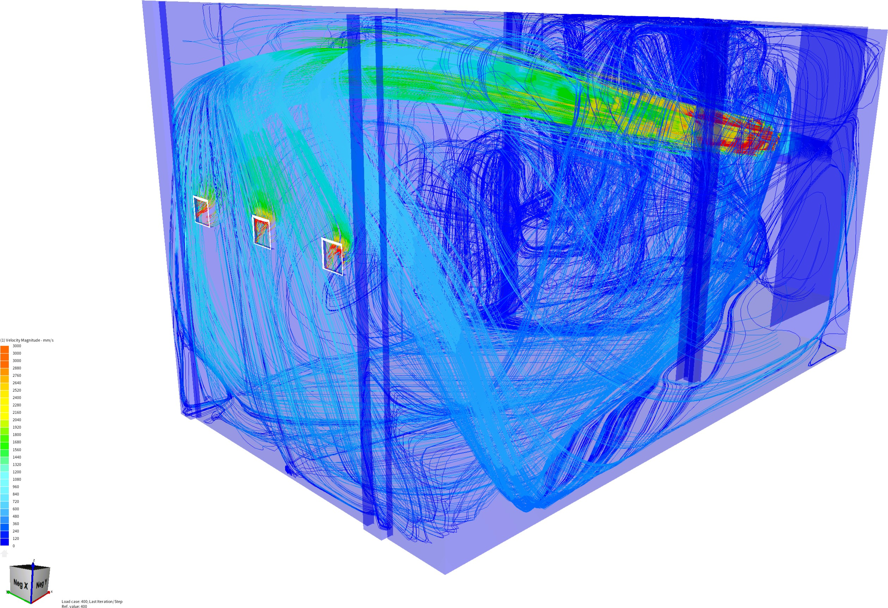

Figura 1: Líneas de corriente coloreadas por magnitud de velocidad. Vista isométrica del recinto; la inyección se localiza en el extremo derecho y la exfiltración se distribuye entre las tres rejillas del lado opuesto. Escala 0–8200 mm/s.
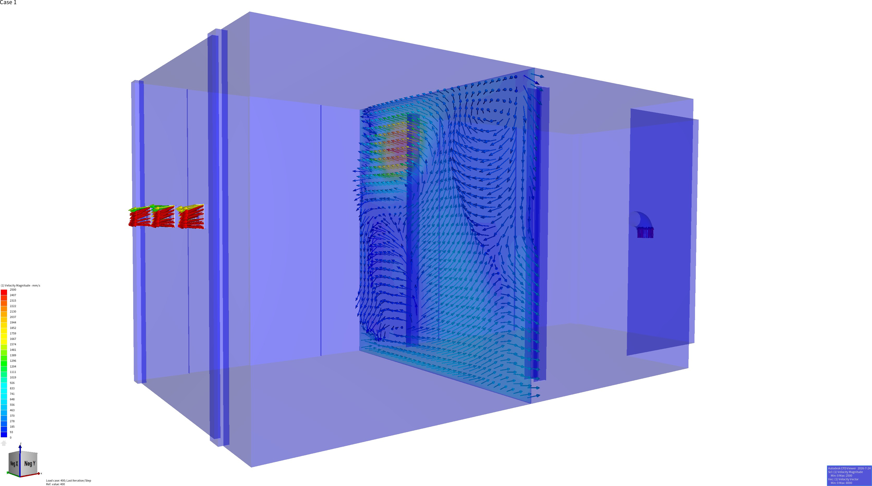
Figura 2: Campo vectorial de velocidad en un corte vertical del recinto (vista isométrica). Se observa el flujo dirigido hacia las rejillas de exfiltración y la recirculación en la zona posterior.

 |  | DISEÑO DE INGENIERÍA | CÓDIGO: | P2437-HV-INF-001
 |  |  | REVISIÓN: | REV 1
 |  | MEMORIA DESCRIPTIVA | FECHA: | 27 de julio de 2026
 |  |  | ELABORÓ: | J. ARBOLEDA
 |  | DISEÑO DEL SISTEMA DE VENTILACIÓN DEL LABORATORIO | REVISÓ: | H. ROSERO
PROYECTO: | P2437 |  | APROBÓ: | F. NAVIA
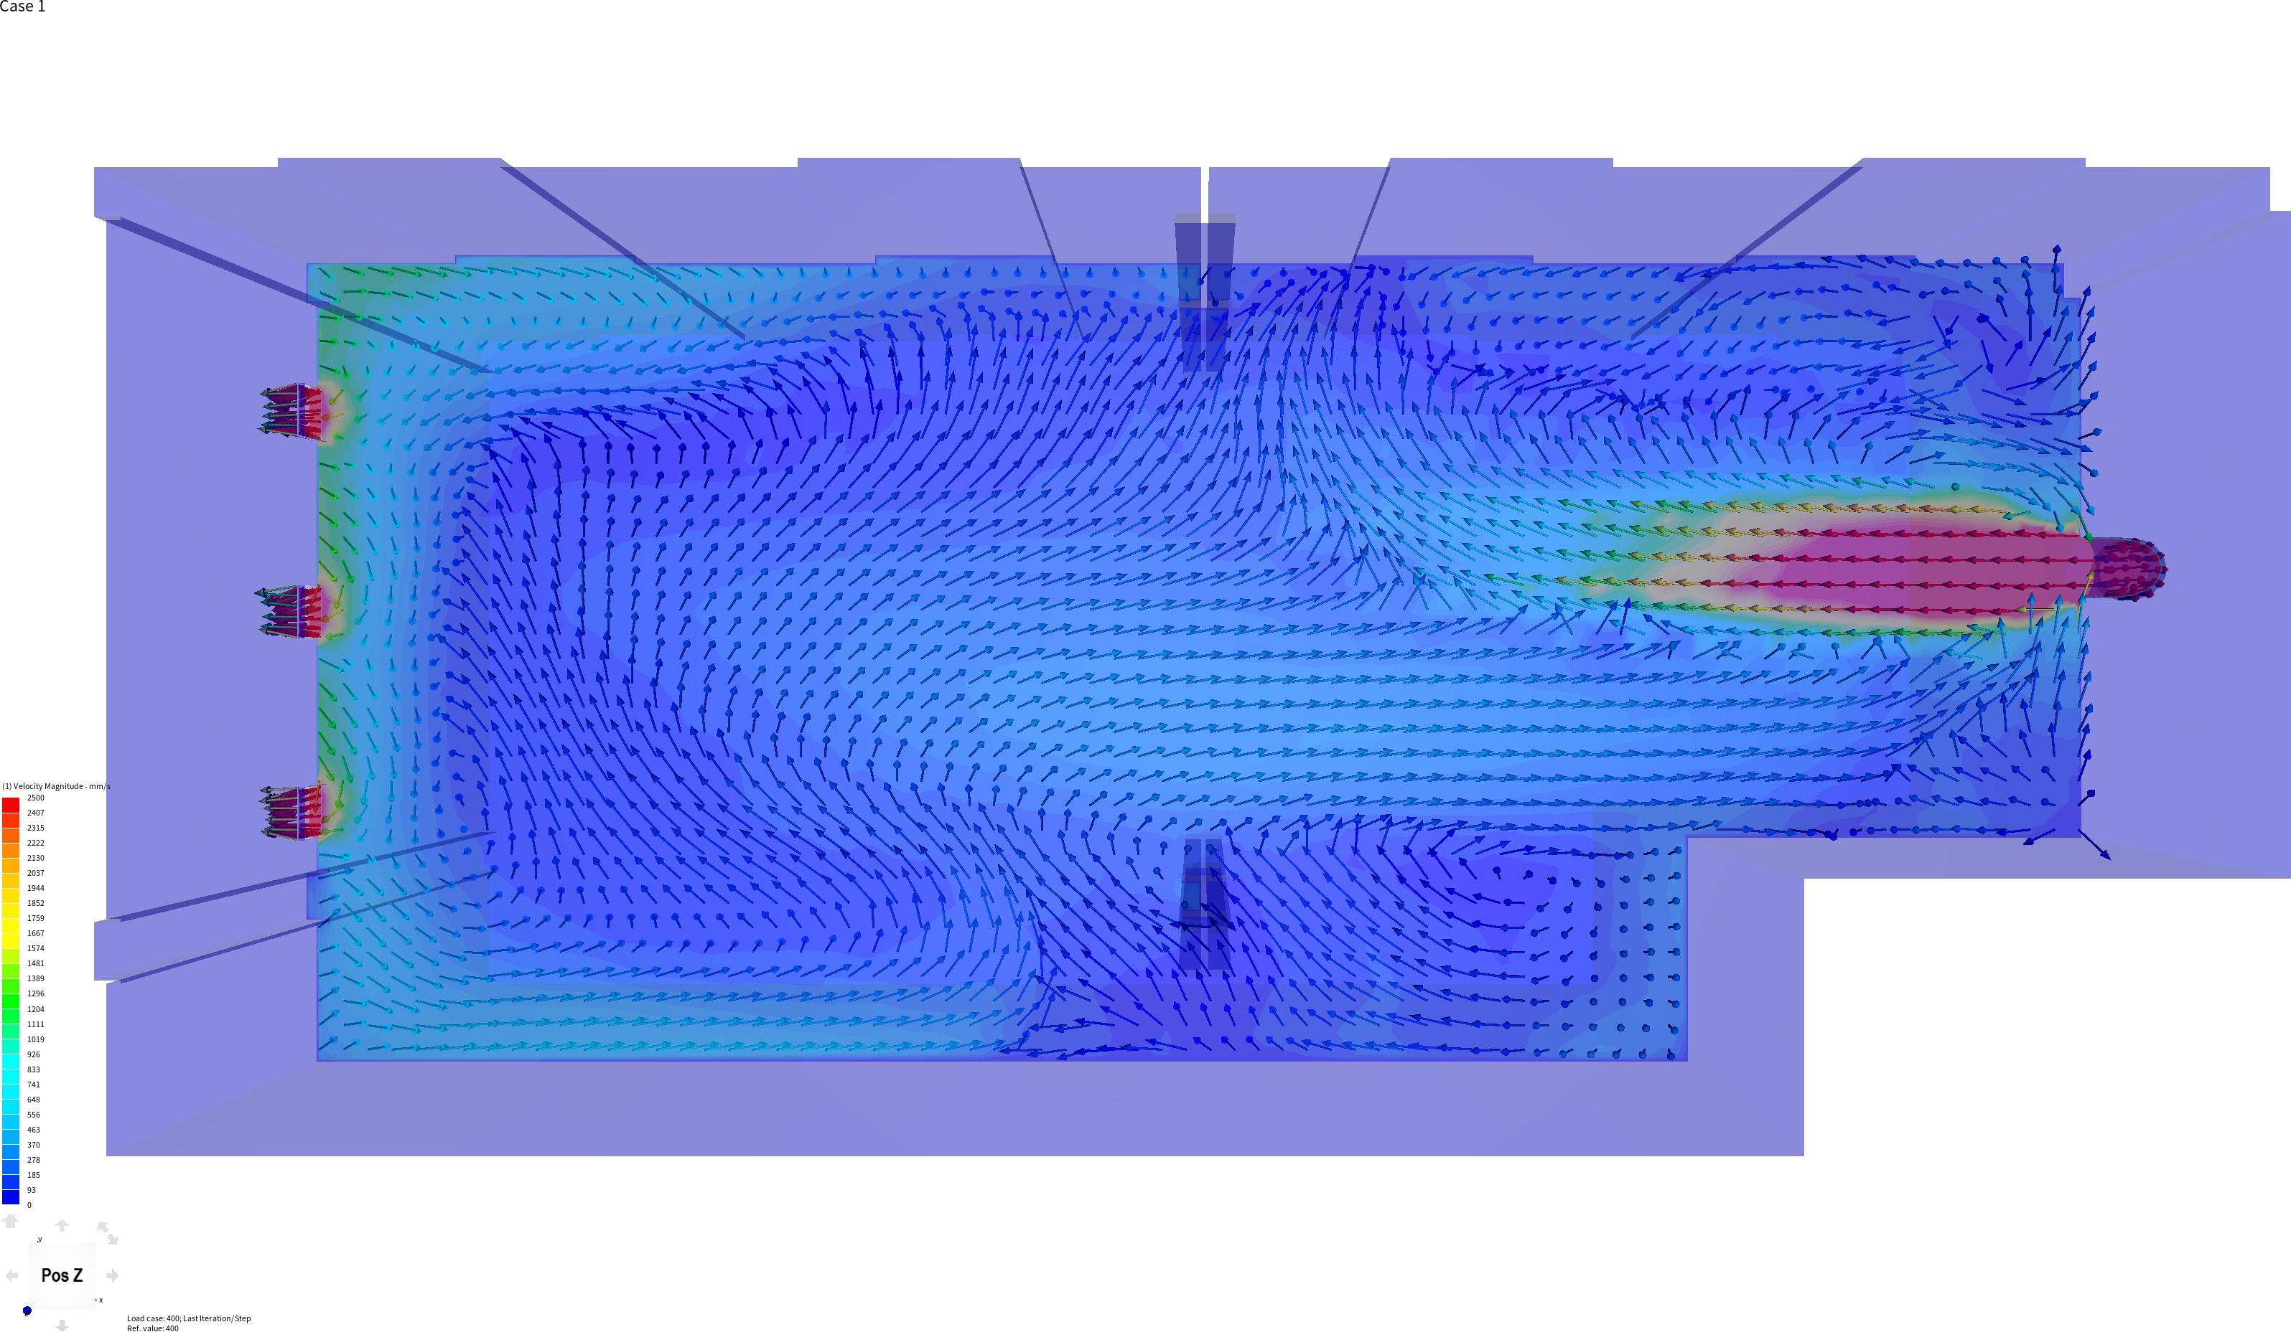
Figura 3: Campo de velocidad en plano horizontal (vista en planta). La inyección desde la derecha genera un flujo cruzado hacia las tres rejillas de la izquierda; las zonas periféricas presentan vórtices de baja velocidad.
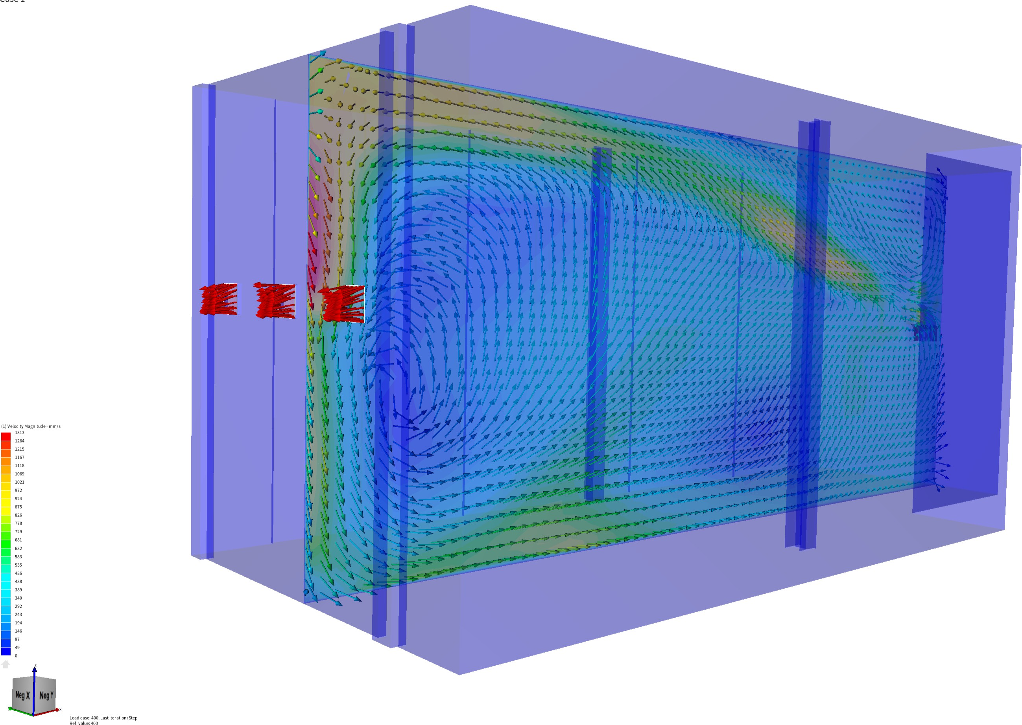
Figura 4: Campo vectorial de velocidad en un corte longitudinal. Se aprecia la inyección lateral, la difusión del chorro y el patrón de recirculación en la mitad opuesta del recinto.

 |  | DISEÑO DE INGENIERÍA | CÓDIGO: | P2437-HV-INF-001
 |  |  | REVISIÓN: | REV 1
 |  | MEMORIA DESCRIPTIVA | FECHA: | 27 de julio de 2026
 |  |  | ELABORÓ: | J. ARBOLEDA
 |  | DISEÑO DEL SISTEMA DE VENTILACIÓN DEL LABORATORIO | REVISÓ: | H. ROSERO
PROYECTO: | P2437 |  | APROBÓ: | F. NAVIA

de 2.5 a 4.0 m/s para aplicaciones de laboratorio y representa una pérdida de descarga de solo 11 Pa a la densidad del sitio.
La configuración de tres rejillas de descarga distribuye la salida del aire y favorece un flujo cruzado efectivo cuando se ubican en paredes opuestas o perpendiculares a la impulsión. Esto reduce la probabilidad de zonas de estancamiento y mejora la uniformidad de la ventilación en el recinto.
El modelo CFD, resuelto con salidas tipo pressure outlet a 0 Pa gauge (descarga libre a la atmós-fera), confirma el comportamiento esperado del sistema de ventilación. La Figura 1 muestra que el aire inyectado describe un chorro dirigido hacia las rejillas de descarga; las líneas de corriente no presentan retorno hacia la inyección, lo cual evidencia una distribución de flujo ordenada a través del recinto. La escala de velocidad alcanza aproximadamente 8 m/s en la boca de impulsión y desciende progresivamente hacia las salidas.
La Figura 2 evidencia en un corte vertical la difusión del chorro y la formación de una zona de recirculación en la mitad opuesta del recinto. Aunque existe recirculación, los vectores mantienen dirección de salida en las rejillas, sin indicios de flujo entrante. Esta recirculación es aceptable en un sistema de ventilación por dilución siempre que no genere zonas de estancamiento prolongado; el diseño de tres rejillas distribuidas mitiga este efecto.
La Figura 3, correspondiente a la vista en planta, confirma el flujo cruzado entre la pared de inyección y la pared de salida. Los vectores de mayor módulo se concentran en el eje del chorro, mientras que las zonas periféricas presentan vórtices de baja velocidad. Este patrón es típico de una inyección localizada sin ductos de distribución; la magnitud de los vórtices no compromete el objetivo de renovación porque el caudal total (12 ACH) garantiza el reemplazo del aire.
La Figura 4 refuerza las observaciones anteriores: el chorro de inyección mantiene su dirección hasta aproximadamente la mitad del recinto, donde se dispersa y alimenta las tres rejillas. No se observan corrientes de retorno significativas hacia la inyección ni fugas no modeladas. La distribución de velocidad es coherente con el balance de masas teórico y con el objetivo de ventilación por dilución del recinto.
Finalmente, el balance de masas entre la entrada y la salida del recinto se cierra con una discrepancia inferior al 0.1 %, lo cual valida la coherencia dimensional y cinemática de los datos de contorno propuestos para el CFD.

Conclusiones

- El caudal de ventilación requerido para alcanzar 12 renovaciones de aire por hora en el laboratorio de 320 m3 es 64.0 m3/min, equivalente a 3 840 m3/h o 2 260 CFM.
- La potencia teórica del ventilador es 0.320 kW para una presión total de 165 Pa a las condiciones del sitio (equivalente de catálogo: 225 Pa a densidad estándar) y una eficiencia del 55 %. Se reco-mienda provisionalmente un motor de 0.75 HP para incluir márgenes de operación y degradación de filtros, a confirmar con la curva de catálogo del axial seleccionado.
- El área de impulsión del ventilador es 0.1333 m2, correspondiente a un diámetro equivalente de 412 mm y un radio de 206.0 mm, con una velocidad de impulsión de 8 m/s.

 |  | DISEÑO DE INGENIERÍA | CÓDIGO: | P2437-HV-INF-001
 |  |  | REVISIÓN: | REV 1
 |  | MEMORIA DESCRIPTIVA | FECHA: | 27 de julio de 2026
 |  |  | ELABORÓ: | J. ARBOLEDA
 |  | DISEÑO DEL SISTEMA DE VENTILACIÓN DEL LABORATORIO | REVISÓ: | H. ROSERO
PROYECTO: | P2437 |  | APROBÓ: | F. NAVIA

- Las rejillas de descarga se dimensionan en tres unidades de 353 mm × 336 mm cada una, operando a una velocidad facial de 3.0 m/s en descarga libre a la atmósfera, lo cual mantiene una pérdida de presión baja sin generar ruido excesivo.
- El valor de 12 renovaciones de aire por hora se sustenta en ASHRAE 170, WHO Laboratory Biosafety Manual y NIH DRM, cubriendo el rango superior de laboratorios BSL-2 y el umbral inferior de laboratorios BSL-3.
- El modelo CFD, resuelto con inyección a 8 m/s y salidas tipo pressure outlet a 0 Pa gauge (descarga libre a la atmósfera), confirma el campo de velocidades esperado: velocidad máxima de 8 m/s en la inyección, velocidades faciales del orden de 3 m/s en las rejillas y flujo general de salida sin retornos hacia el interior, lo que evidencia una ventilación efectiva del recinto.

Recomendaciones

- Filtrar el aire de impulsión con filtros de eficiencia MERV 8 (prefiltro) + MERV 13-14 (filtro final, decisión definitiva). El laboratorio es de análisis industrial y no de biocontención, por lo que no se requiere filtración HEPA; los escenarios HEPA evaluados quedan como referencia histórica.
- Especificar materiales resistentes al ambiente altamente corrosivo de la planta de hipoclorito de calcio: ventilador, rejillas y soportes en PRFV o acero inoxidable 316, o con recubrimientos epóxicos, y motor TEFC anticorrosivo. En el ventilador axial tubeaxial, preferir la transmisión por bandas, que mantiene el motor fuera de la corriente corrosiva.
- Confirmar el punto de operación (3 840 m3/h a 225 Pa, densidad estándar de catálogo) con la curva del ventilador axial seleccionado antes de la compra, y verificar que la potencia del motor cubra el escenario de filtro cargado con el margen de servicio previsto.
- Sellar adecuadamente puertas, ventanas, pasos de instalaciones y cualquier abertura no controlada del recinto, con burletes y umbrales herméticos, para reducir las infiltraciones no controladas y garantizar que la ventilación se efectúe por las vías de diseño.
- Ubicar las tres rejillas de descarga en paredes opuestas o perpendiculares a la impulsión, de modo que se favorezca un flujo cruzado que minimice zonas de estancamiento.
- Verificar el caudal real en el ensayo de balanceo mediante anemometría en las tres rejillas de descarga, comparándolo con el caudal de diseño de 3 840 m3/h y con el campo de velocidades del modelo CFD. Considerar un estudio de edad del aire o trazadores si se requiere demostrar la eficacia de mezcla en zonas con recirculación.
- Prever un margen de sobredimensionamiento del 10 % al 20 % entre el caudal de impulsión y cualquier caudal de extracción localizada (campanas, puntos de captación), de modo que el balance de ventilación del recinto no se vea comprometido.

 |  | DISEÑO DE INGENIERÍA | CÓDIGO: | P2437-HV-INF-001
 |  |  | REVISIÓN: | REV 1
 |  | MEMORIA DESCRIPTIVA | FECHA: | 27 de julio de 2026
 |  |  | ELABORÓ: | J. ARBOLEDA
 |  | DISEÑO DEL SISTEMA DE VENTILACIÓN DEL LABORATORIO | REVISÓ: | H. ROSERO
PROYECTO: | P2437 |  | APROBÓ: | F. NAVIA

Referencias

- D. Ingeniería, P2437-hv-inf-002: Informe de investigación del sistema de ventilación, Documento de ingeniería del proyecto P2437, emisiones/1.0 HV-INFORMES/P2437-HV-INF-002 REV0.pdf (2026).
- D. Ingeniería, P2437-hv-dts-001: Hoja de datos del ventilador de impulsión, Documento de inge-niería del proyecto P2437, emisiones/3.0 HV-HOJAS DE DATOS/P2437-HV-DTS-001 REV0.xlsx (2026).
- D. Ingeniería, P2437-hv-dts-003: Hoja de datos de las rejillas de exfiltración, Documento de inge-niería del proyecto P2437, emisiones/3.0 HV-HOJAS DE DATOS/P2437-HV-DTS-003 REV0.xlsx (2026).
- NFPA, NFPA 99, Health Care Facilities Code, National Fire Protection Association, Quincy, MA, 2021.
- D. Ingeniería, P2437-hv-dts-002: Hoja de datos del sistema de filtración merv, Documento de inge-niería del proyecto P2437, emisiones/3.0 HV-HOJAS DE DATOS/P2437-HV-DTS-002 REV0.xlsx (2026).
- D. Ingeniería, P2437-hv-lis-001: Listado de equipos y accesorios del sistema de ventilación (boq), Documento de ingeniería del proyecto P2437, emisiones/4.0 HV-LISTADOS/P2437-HV-LIS-001 REV0.xlsx (2026).
- D. Ingeniería, P2437-hv-cal-001: Memoria de cálculo del sistema de ventilación, Documento de ingeniería del proyecto P2437, emisiones/2.0 HV-MEMORIAS DE CALCULO/P2437-HV-CAL-001 REV0.xlsx (2026).

Apéndice A Cálculos Detallados

Apéndice A.1 Cálculo del Caudal de Ventilación
Aplicando la Ec. (1) con V = 320 m3 y N = 12 ren/h:

Q = 320 × 12 = 64,0 m³/min (A.1)
60
La conversión a m3/h y CFM es:

Q = 64,0 × 60 = 3 840 m³/h (A.2)

Q = 64,0 × 35,3147 = 2 260,1 CFM (A.3)

 |  | DISEÑO DE INGENIERÍA | CÓDIGO: | P2437-HV-INF-001
 |  |  | REVISIÓN: | REV 1
 |  | MEMORIA DESCRIPTIVA | FECHA: | 27 de julio de 2026
 |  |  | ELABORÓ: | J. ARBOLEDA
 |  | DISEÑO DEL SISTEMA DE VENTILACIÓN DEL LABORATORIO | REVISÓ: | H. ROSERO
PROYECTO: | P2437 |  | APROBÓ: | F. NAVIA

Apéndice A.2 Cálculo de la Potencia del Ventilador
El caudal en unidades SI es:

Q = 64,0 = 1,0667 m³/s (A.4)
^{s} 60
Para el escenario de diseño con ∆P = 165 Pa (condiciones del sitio, ρ = 0.88 kg/m3) y η = 0,55:

P =
En unidades de caballos de fuerza:
1,0667 × 165
0,55 × 1000
= 0,320 kW (A.5)

P = 0,320 × 1,341 = 0,43 HP (A.6)

Apéndice A.3 Cálculo del Área de Impulsión
Con v_{vent} = 8 m/s:

Avent
= 1,0667 = 0,1333 m² (A.7)
8

D = 4 × 0,1333 = 0,412 m = 412 mm (A.8)
π
r

412
r =
2
= 206,0 mm (A.9)

Apéndice A.4 Cálculo de las Rejillas de Exfiltración
Con v_{salida} = 3,0 m/s:

Para tres rejillas:

Aexfil
= 1,0667 = 0,3556 m² (A.10)
3,0

Arejilla
= 0,3556 = 0,1185 m² (A.11)
3

Seleccionando una relación de aspecto w/h = 0,95:
r

h = 0,1185 = 0,3532 m = 353,2 mm (A.12)
0,95

0,1185
w =
0,3532
= 0,3355 m = 335,5 mm (A.13)

 |  | DISEÑO DE INGENIERÍA | CÓDIGO: | P2437-HV-INF-001
 |  |  | REVISIÓN: | REV 1
 |  | MEMORIA DESCRIPTIVA | FECHA: | 27 de julio de 2026
 |  |  | ELABORÓ: | J. ARBOLEDA
 |  | DISEÑO DEL SISTEMA DE VENTILACIÓN DEL LABORATORIO | REVISÓ: | H. ROSERO
PROYECTO: | P2437 |  | APROBÓ: | F. NAVIA

Apéndice A.5 Verificación del Balance de Masas
Caudal de entrada:

Caudal de salida:

Qentrada

= Avent

- vvent
Q_{s}
= · v
vvent

vent
= Q_{s}
= 1,0667 m³/s (A.14)

Q_{salida} = 3 · A_{rejilla} · v_{salida} = 3 × 0,1185 × 3,0 = 1,0665 m³/s (A.15) La discrepancia entre entrada y salida es 0.02 %, inferior al 0.1 %, atribuible al redondeo de dimensiones.

Apéndice B Planos y Esquemas

Los planos de ubicación del ventilador y las rejillas de descarga se incluirán en una entrega posterior, una vez validada la distribución de flujo mediante el modelo CFD.

Apéndice C Especificaciones Técnicas

Las especificaciones técnicas del ventilador, filtros y rejillas se definirán en la etapa de ingeniería de detalle, con base en los parámetros de diseño entregados en el presente informe.

Apéndice D Documentos de Ingeniería del Proyecto

Los documentos internos que soportan la investigación y la selección de equipos del sistema de ventilación se listan en la Tabla D.14; todos se conservan en la carpeta Emisiones/ del proyecto con los nombres codificados GP-N-09.

 |  | DISEÑO DE INGENIERÍA | CÓDIGO: | P2437-HV-INF-001
 |  |  | REVISIÓN: | REV 1
 |  | MEMORIA DESCRIPTIVA | FECHA: | 27 de julio de 2026
 |  |  | ELABORÓ: | J. ARBOLEDA
 |  | DISEÑO DEL SISTEMA DE VENTILACIÓN DEL LABORATORIO | REVISÓ: | H. ROSERO
PROYECTO: | P2437 |  | APROBÓ: | F. NAVIA

Tabla D.14: Documentos de ingeniería del proyecto P2437

Item Código Documento / Propósito

  - P2437-HV-INF-002 Informe de investigación del sistema de ventilación: condiciones del
sitio y selección preliminar de equipos [1]
  - P2437-HV-LIS-001 Listado de equipos y accesorios del sistema (BOQ, 17 ítems) [6]
  - P2437-HV-DTS-001 Hoja de datos del ventilador de impulsión: axial tubeaxial en PRFV, 3
840 m3/h a 225 Pa (catálogo), motor provisional 0.75 HP TEFC 440
V [2]
  - P2437-HV-DTS-002 Hoja de datos del sistema de filtración: prefiltro MERV 8 + filtro V-
bank MERV 13-14 [5]
  - P2437-HV-DTS-003 Hoja de datos de las rejillas de exfiltración: 3 unidades de 353 mm ×
336 mm, acero inoxidable 316L con malla anti-insectos [3]
  - P2437-HV-CAL-001 Memoria de cálculo del sistema de ventilación con fórmulas vivas [7]

